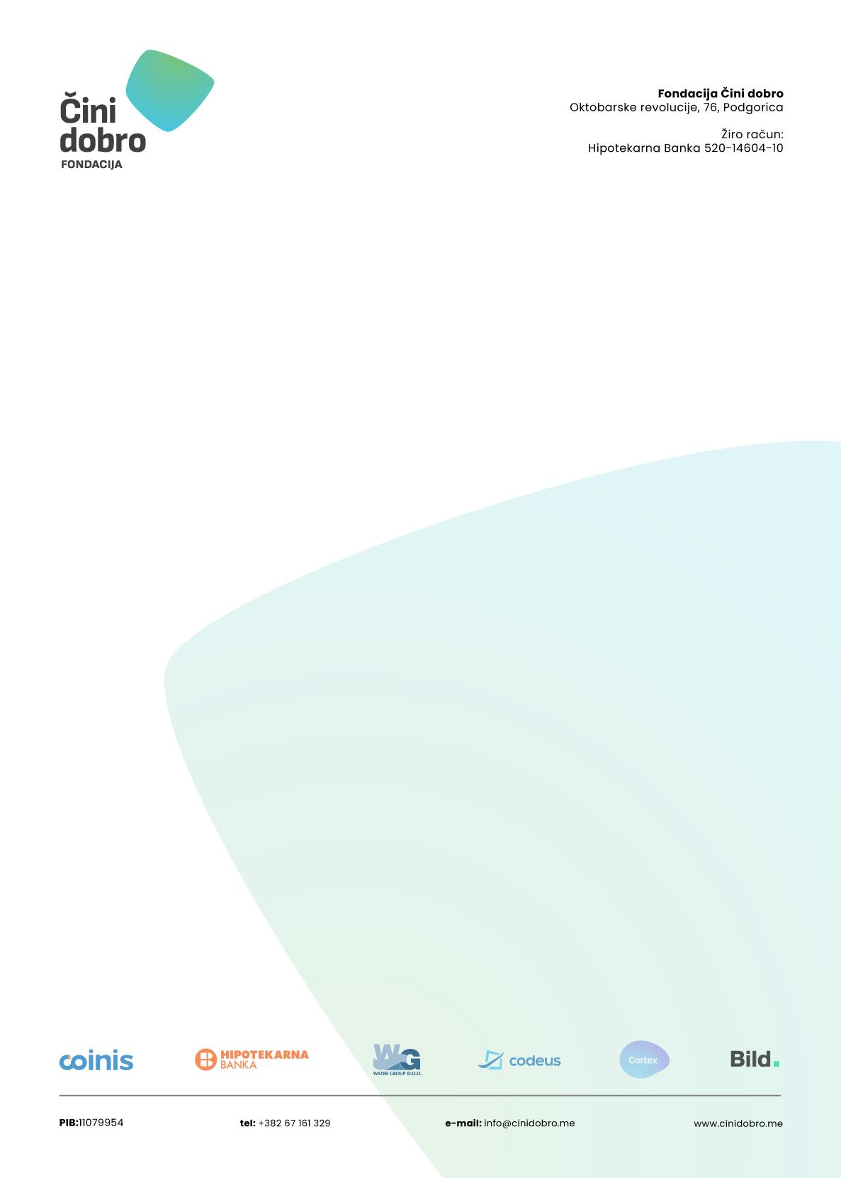

***Saopštenje:****Takmičenje „Čini dobro Budi heroj za planetu!“*

Fondacija “Čini dobro” u saradnji sa Zavodom za školstvo, koji sprovodi međunarodni program “Eko škole” upućuje poziv obrazovno-vaspitnim ustanovama za učešće u takmičenju “Čini dobro Budi heroj za planetu!”, povodom 04. novembra - Svjetskog dan klimatskih promjena.

Pravo učešća na takmičenju imaju obrazovno–vaspitne ustanove koje implementiraju Međunarodni program „Eko škole”, tačnije koje su nosioci međunarodnog priznanja “Zelena zastava”, kao i ustanove koje su se prijavile za pilotiranje programa „Eko škole”.

U okviru takmičenja „Čini dobro Budi heroj za planetu!" obrazovno-vaspitna ustanova treba da dostavi **jedan predlog projekta** na temu klimatskih promjena, koji je usmjeren na očuvanje životne sredine mapirajući problem u vrtiću ili školi i/ili lokalnoj zajednici, te predlogom ponudi konkretno rješenje i tako se pridruži globalnoj borbi protiv klimatski promjena.

Obrazovno-vaspitne ustanove svoje predloge treba da dostave na e-mail:[**info@cinidobro.me**](mailto:info@cinidobro.me) do **02. decembra 2024. godine.**

Takmičenje ima za cilj podizanje svijesi o zaštiti životne sredine, podsticanje djece, učenika/ca nastavnog kadra na razmišljanje o klimatskim promjenama, te njihovo motivisanje da promijene navike i preduzmu konkretne korake u očuvanju planete. Takođe, ovo je prilika da mladi iskažu svoju kreativnost, inovativnost i inicijativu i time doprinesu jačanju ekološke svijesti.

Komisija, u kojoj su predstavnici Fondacije „Čini dobro“, Zavoda za školstvo, Privredne komore Crne Gore i kompanija: Porsche leasing doo, Wiener Stӓdtische životno osiguranje, Finveo, First Line Software, Represent Communications, Ninamedia i NVO “EKOM”, će cijeneći kriterijume: inovativnosti, kreativnosti i orginalnosti; uticaja i održivosti projekta; kvalitet predloga; pristup i metodologiju; povezanost sa kurikulumom; promociju i

adaptibilnost projekta, **13. decembra** 2024. godine odabrati tri najbolja projekta.

Naime, obrazovno-vaspitne ustanove, čiji projekti budu osvojili prva tri mjesta, će dobiti novačanu nagradu od po 1.000 eura za ralizaciju.

Novačana sredstva za nagrade su obzebijedili Fondacija “Čini dobro”, Privredna komora Crne Gore, Porsche leasing doo i Wiener Stӓdtische životno osiguranje.

**FONDACIJA “ČINI DOBRO”**